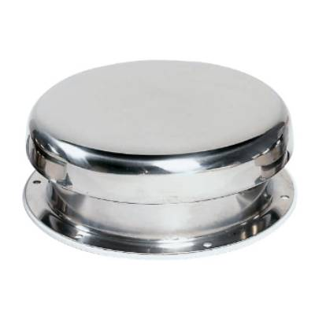
AERATEUR CHAMPIGNON VETUS

